<#g3> PHẦN I. Câu trắc nghiệm nhiều phương án lựa chọn. Thí sinh trả lời từ câu 1 dến câu 16. Mỗi câu hỏi thí sinh chi chọn 1 phương án.
Câu 1. Đâu không phải là lĩnh vực nghiên cứu của ngành Sinh học?
A. Vật lý học.
B. Di truyền học.
C. Giải phẫu học.
D. Sinh lí học.
Câu 2. Mục tiêu nào sau đây không phải là mục tiêu của môn sinh học?
A. Giúp khai thác thiên nhiên một cách triệt để.
B. Giúp hiểu rõ về thế giới sống.
C. Giúp hình thành và phát triển năng lực sinh học.
D. Giúp rèn luyện thái độ đúng đắn vói thiên nhiên.
Câu 3. Ngành công nghệ nào sử dụng tế bào sống và các quá trình sinh học để tạo ra các sản phẩm sinh học cần thiết cho con người?
A. Công nghệ sinh học.
B. Công nghệ thực phẩm.
C. Công nghệ thông tin.
D. Công nghệ kĩ thuật.
Câu 4. Bộ tranh các cấp tổ chức sống thuộc loại vật liệu, thiết bị nghiên cứu và học tập nào của môn Sinh học?
A. Dụng cụ thí nghiệm.
B. Tranh ảnh, mô hình, mẫu vật.
C. Máy móc thiết bị.
D. Thiết bị an toàn.
Câu 5. Tên gọi của thiết bị bên là gì?
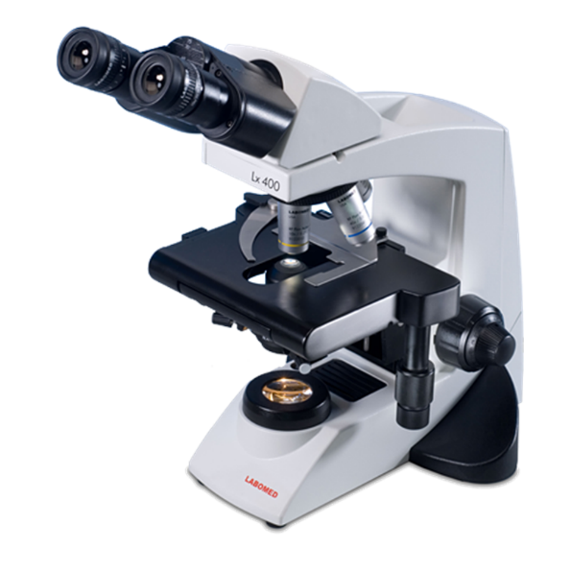
A. Kính hiển vi.
B. Mircopipette.
C. Máy ly tâm.
D. Ống nhỏ giọt.
Câu 6. Đơn vị tổ chức cơ sở của mọi sinh vật là
A. các đại phân tử.
B. tế bào.
C. mô.
D. cơ quan
Câu 7. Nội dung của học thuyết tế bào là
A. tất cả các cơ thể từ đơn bào đến động vật, thực vật đều được cấu tạo từ tế bào.
B. tất cả cơ thể sinh vật từ đơn bào đến động vật, nấm đều được cấu tạo từ tế bào.
C. tất cả cơ thể sinh vật từ đơn bào đến đa bào đều được cấu tạo từ tế bào.
D. tất cả các cơ thể sinh vật từ đơn bào đến nấm, thực vật đều được cấu tạo từ tế bào.
Câu 8. Nguyên tố nào sau đây tham gia cấu tạo nên diệp lục tố?
A. Calcium.
B. Potassium.
C. Magnesium.
D. Sulfur.
Câu 9. Ý nào dưới là đúng khi nói về các thành tựu của sinh học trong tương lai?
A. Chỉnh sửa gene trong hợp tử phôi, điều khiển giới tính theo mục đích cá nhân.
B. Tạo được các giống vật nuôi cây trồng mới bằng chất kích thích.
C. Chế tạo được nhiều vũ khí sinh học để phục vụ chiến tranh.
D. Tạo ra các loại robot kích thước nhỏ đi vào cơ thể người phá hủy các tế bào ung thư.
Câu 10. Để khảo sát năng suất một giống lúa ở 3 vùng đồng bằng (Bắc bộ, Trung bộ và Nam bộ), phương pháp nghiên cứu nào sau đây bắt buộc
phải sử dụng?
A. Phương pháp quan sát.
B. Phương pháp làm việc trong phòng thí nghiệm.
C. Phương pháp thực nghiệm khoa học trong phòng thí nghiệm.
D. Phương pháp thực nghiệm khoa học ngoài tự nhiên.
Câu 11. Việc xác định được bộ gene người cần sự hỗ trợ của
A. tin sinh học.
B. khoa học máy tính.
C. thống kê.
D. pháp y.
Câu 12. Hình ảnh bên thuộc cấp độ tổ chức sống nào trong sinh giới
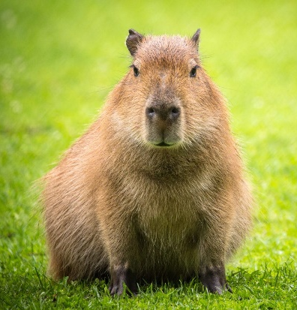
A. Quần thể.
B. Cơ thể.
C. Quần xã.
D. Hệ sinh thái.
Câu 13. Mối quan hệ giữa sinh học và đạo đức sinh học thể hiện rõ nhất qua ý nào sau đây?
A. Sinh học nghiên cứu cấu trúc tế bào, còn đạo đức sinh học nghiên cứu về cấu trúc xã hội.
B. Đạo đức sinh học đặt ra các nguyên tắc và giới hạn trong nghiên cứu sinh học để bảo vệ con người và môi trường.
C. Sinh học giúp giải thích các hiện tượng tự nhiên, trong khi đạo đức sinh học tập trung vào việc bảo vệ động vật hoang dã.
D. Đạo đức sinh học giúp đưa ra các quy định pháp luật trong nghiên cứu khoa học nói chung.
Câu 14. Loại đường nào sau đây có trong thành phần cấu tạo của RNA?
A. Maltose.
B. Fructose.
C. Ribose
D. Glucose.
Câu 15. Loại lipid nào sau đây có vai trò cấu trúc nên màng sinh chất của tế bào?
A. Dầu.
B. Phospholidpid.
C. Mỡ.
D. Cholestertol.
Câu 16. Chức năng của DNA là
A. cấu tạo nên ribosome tổng hợp protein.
B. truyền thông tin tới ribosome.
C. lưu trữ, bảo quản và truyền đạt thông tin.
D. vận chuyển các amino acid.

<#g1> PHẦN II. Câu trắc nghiệm đúng sai. Thí sinh trả lời từ câu 1 đến câu 3. Trong mỗi ý a), b), c), d) ở mỗi câu, thí sinh chọn đúng hoặc sai.

Câu 1. Theo quy định của bộ y tế: chỉ số của người bình thường đối với glucose máu là 3,9 -6,4 mmol/L; cholesterol máu là 3,9 – 5,2 mmol/L. Kết quả khám bệnh của ông Nguyễn Văn A được bác sĩ gửi lại như bảng bên dưới. Theo lý thuyết mỗi nhận định sau đây là đúng hay sai?
Chỉ số xét nghiệm | Giá trị bình thường (mmol/L) | Kết quả của ông A (mmol/L)
Glucose máu | 3,9 – 6,4 | 9,9
Cholesterol máu | 3,9 – 5,2 | 7,6
a) Nguyên nhân khiến người đàn ông này có lượng glucose máu cao có thể do quá trình hấp thụ dinh dưỡng người đã sử dụng quá nhiều chất béo.
b) Người này bị đái tháo đường do hàm lượng glucose máu tăng quá ngưỡng mức cơ thể cho phép.
c) Người này có thể ăn lượng thực phẩmcó chứa glucose và cholesterol trong các bữa ăn một cách bình thường.
d) Chế độ tập luyện và ăn uống hợp lý không thể giúp ông A cải thiện được các chỉ số trên về mức bình thường.

Câu 2. Động mạch là các mạch máu chạy từ não đến các đầu ngón chân, có chức năng vận chuyển lượng máu chứa oxygen đến tim và đi khắp cơ thể. Tình trạng tắc nghẽn động mạch xuất hiện khi xuất hiện các mảng bám tích tụ ở bên trong thành động mạch. Theo đó, những mảng bám này sẽ làm hẹp hoặc làm tắc nghẽn các động mạch, khiến cho quá trình lưu thông máu đến các bộ phận của cơ thể gặp khó khăn. Những vị trí thường gây tắc nghẽn phổ biến nhất của động mạch là ở tim, não, cánh tay và chân, thận, khung xương chậu và vùng bụng. Tình trạng này sẽ dẫn đến nguy cơ cao bị đột quỵ. Mỗi nhận định dưới đây là đúng hay sai?
a) Loại thức ăn chứa nhiều chất gây tăng nguy cơ bị tắt nghẽn mạch máu là rau, củ, quả…
b) Cholesterol là chất gây tăng nguy cơ tắc nghẽn động mạch có cấu trúc phân tử gồm 3 phân tử glycerol no.
c) Nồng độ cholesterol trong máu tăng cao có liên quan trực tiếp đến nguy cơ mắc bệnh béo phì, thừa cân
d) Hạn chế việc ăn các loại thức ăn có chứa nhiều cholestorl một loại lipid phức tạp giúp giảm khả năng gây bệnh cao huyết áp.

Câu 3. Hình bên mô tả các phân tử nước ở trạng thái rắn và trạng thái lỏng. Trong đó, X là liên kết hóa học giữa các phân tử nước với nhau.
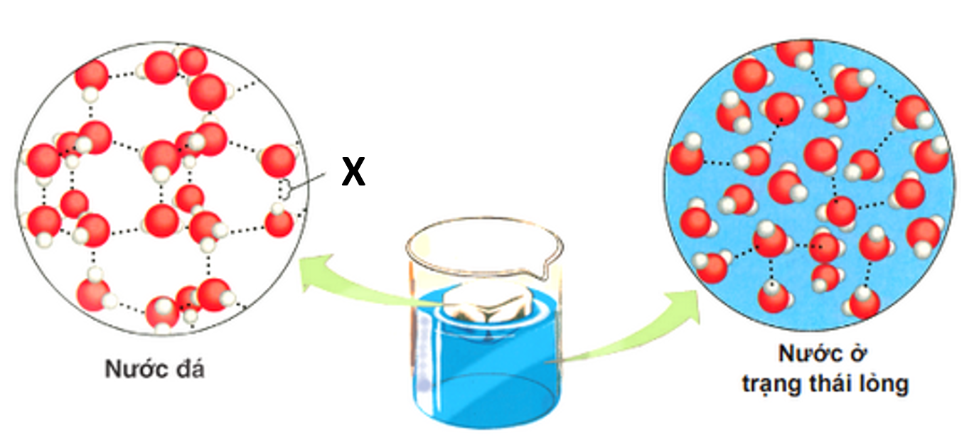
a) Nước được cấu tạo từ 1 phân tử H và 2 phân tử O.
b) X là liên kết hydrogen.
c) Khoảng cách giữa các phân tử nước trong nước đá gần nhau hơn khoảng cách giữa các phân tử nước trong nước lỏng.
d) Trong nước lỏng, liên kết X khó bị bẻ gãy.

<#g0> PHẦN III. Tự luận. Thí sinh trả lời từ câu 1 đến câu 3.

Câu 1. (1,0 điểm): Dựa vào kiến thức đã học về các cấp độ tổ chức của thế giới sống, chú thích các cấp độ tổ chức sống còn thiếu vào hình dưới đây
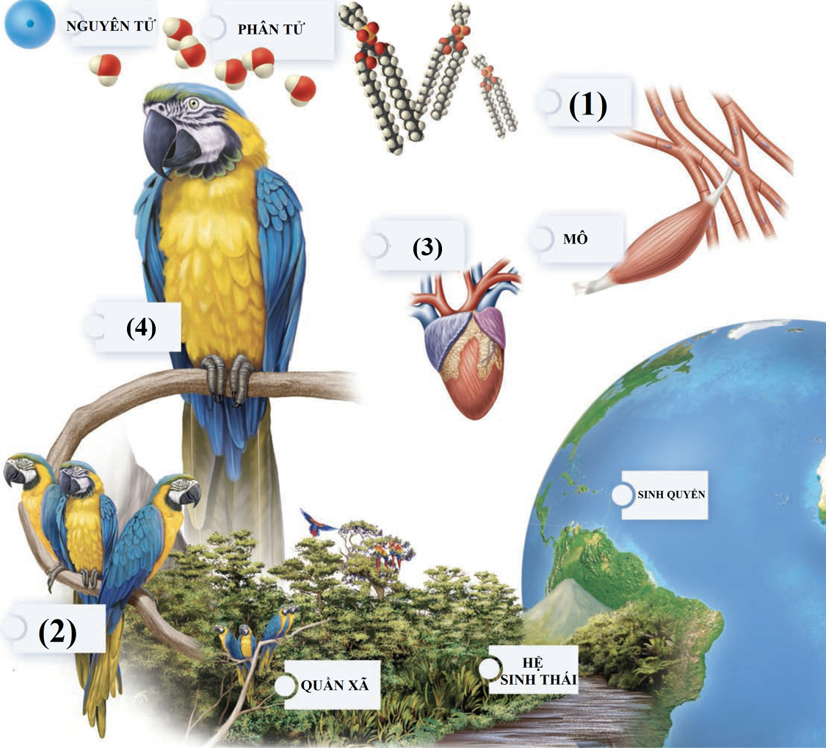

Câu 2. (1,0 điểm): Tơ tằm, sừng hươu, thịt gà, trứng đều có bản chất là protein nhưng chúng lại có nhiều đặc tính khác nhau. Giải thích vì sao.

Câu 3. (1,0 điểm): Vào năm 1983, nạn nhân là Lynda Mann, 15 tuổi, được tìm thấy trong tình trạng bị tấn công tình dục và giết hại dã man ở làng Narborough, Leicestershire, Birmingham (Anh). Ngay sau khi phát hiện vụ việc, các giám định viên đã thu thập DNA có trong tinh dịch lưu lại trên cơ thể nạn nhân. Bằng phương pháp RLFP (Restriction Fragment Length Polymorphism), tiến sĩ Jeffreys đã thực hiện so sánh với mẫu DNA của kẻ tình nghi lúc đó là Richarf Buckland, 14 tuổi. Tuy nhiên, kết quả không khớp, Richard Buckland được chứng minh vô tội. Nếu không có phương pháp mới thì khả năng cao là Richard Buckland sẽ bị kết án một cách oan uổng.
Trong lịch sử phát triển của công nghệ giám định với DNA, hiện nay các nhà khoa học đã và đang phát triển thêm nhiều phương án giám định pháp y khác để hỗ trợ tích cực hơn trong việc xác định chính xác danh tính của kẻ phạm tội và tránh xảy ra oan sai ở mức cao nhất.
(nguồn: https://dantri.com.vn/khoa-hoc-cong-nghe/cong-nghe-dna-moi-ho-tro-truy-tim-toi-pham-nhanh-hon-20181010062910819.htm)
Bằng kiến thức đã học về cấu tạo và chức năng của DNA hãy cho biết, vì sao DNA là trợ thủ đắc lực trong giám định dấu vết tội phạm?

